Министерство образования Республики Беларусь

Учреждение образования «Белорусский государственный университет

информатики и радиоэлектроники»

Факультет компьютерных систем и сетей

Кафедра Информатики

Дисциплина «Конструирование программ»

**ОТЧЕТ**

к лабораторной работе №1

на тему:

**«Методы Адресации. Команды пересылки данных.**

**Арифметические команды.»**

БГУИР 6-05-0612-02 39

|  |
| --- |
| Выполнил студент группы 353503  МАРТИНОВИЧ Андрей Александрович |
|  |
| (дата, подпись студента) |
| Проверил ассистент каф. Информатики  РОМАНЮК Максим Валерьевич |
|  |
| (дата, подпись преподавателя) |

Минск 2024

# 1 Индивидуальное задание

**Задание 1. Вариант 1.** Напишите программу, заполняющую ячейки $8200…$8205 значением $55, используя индексную адресацию.

**Задание 2. Вариант 1.** Напишите программу, позволяющую вычислить адрес элемента, находящегося в двухмерном массиве размерностью 3 x 3. Массив располагается по адресу $8100. Индекс задается регистрами А и В, где А – номер строки, B – номер столбца массива.

# 2 Выполнение работы

Для выполнения задания регистру X присваивается значение хранящее адрес &8200. В регистр B записывается значение 55. Далее с помощью индексной адресации заполняются ячейки $8200…$8205

Листинг кода 1 – Текст программы задания 1

ORG $8000

LDX #$8200

LDAB #$55

STAB 0,X

STAB 1,X

STAB 2,X

STAB 3,X

STAB 4,X

STAB 5,X

Далее приведено содержание памяти микроконтроллера до и после выполнения программы.

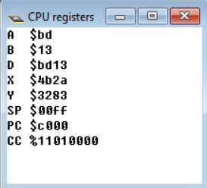

Рисунок 1 – Значения регистров программы перед выполнением программы

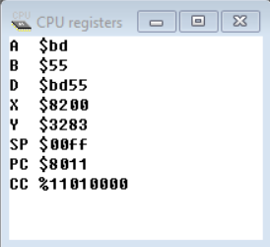

Рисунок 2 – Значения регистров программы после выполнения программы

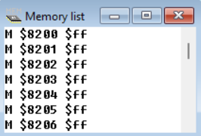

Рисунок 3 – Memory list перед выполнением программы

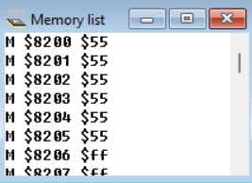

Рисунок 4 – Memory list после выполнения программы

Для вычисления адреса, находящегося в двухмерном массиве размером 3 x 3 по адресу $8100, нужно записать в регистр X адрес $8100, затем прибавить к нему номер строки, умноженный на 3, а потом прибавить номер столбца.

Листинг кода 2 – Текст программы задания 2

ORG $8000

LDAA #1 ; НОМЕР СТРОКИ

LDAB #2 ; НОМЕР СТОЛБЦА

PSHB

PSHA

LDAB #3

MUL

LDX #$8100

ABX

PULA

PULB

ABX

  
  
Рисунок 5 – Значения регистров программы перед выполнением программы  
  
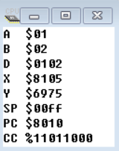  
  
Рисунок 6 – Значение регистров программы после выполнения программы

# Вывод

В ходе выполнения лабораторной работы были получены навыки работы с различными методами адресации, с командами пересылки данных и арифметических операций микроконтроллера MC68HC11.